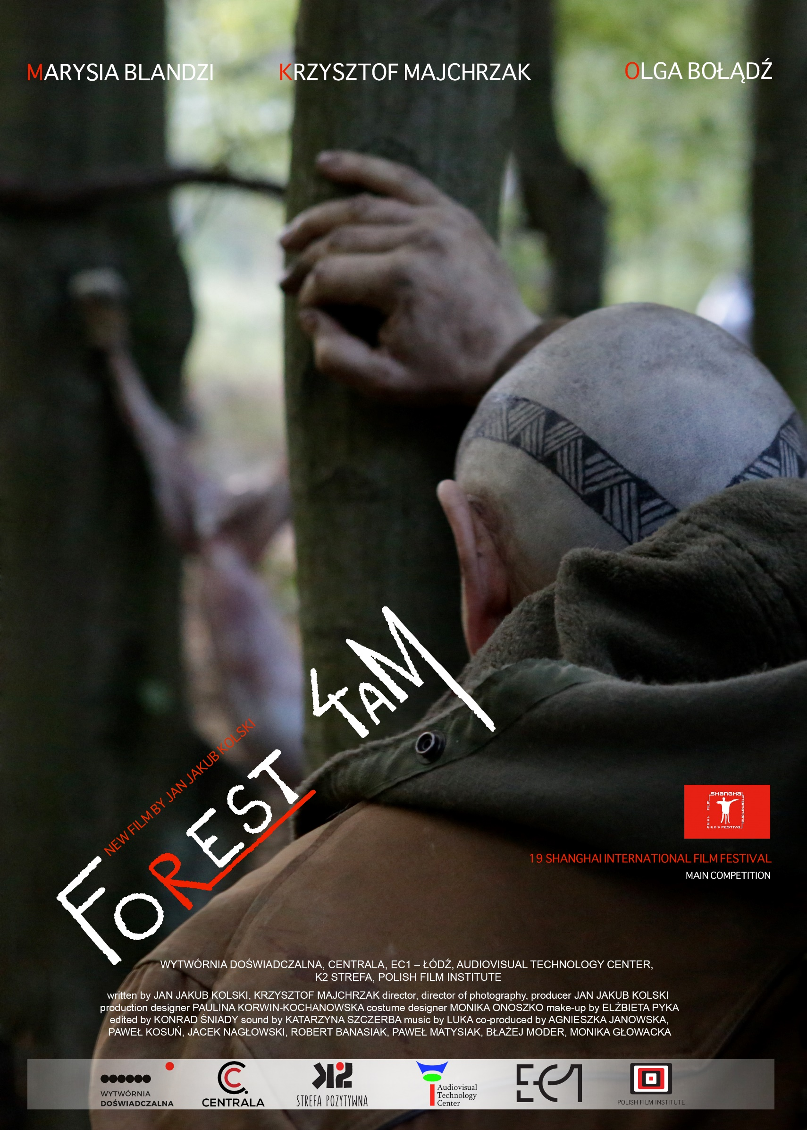

Las, 4 rano.
Film Jana Jakuba Kolskiego

KRÓTKI OPIS
FORST jest zamożnym, dobrze zorganizowanym człowiekiem. Kiedy go poznajemy, wydaje się królem życia. Któregoś dnia porzuca korporację w której jest wiceprezesem. Zniszczenia jakie po sobie zostawia, nie dają nadziei na powrót.
Las, 4 rano kilka lat później. Na wpół zdziczały dziad leśny; zarośnięty, brudny, w łachmanach – zakłada wnyki na zwierzęta. Rozpoznajemy; to ten sam człowiek – Forst. Mężczyzna mieszka w lesie, w wybudowanej przez siebie ziemiance. Za towarzystwo ma trójnogiego psa. Żywi się mięsem upolowanej zwierzyny, żyje w zgodzie z przyrodą.
Któregoś dnia przed drzwiami jego samotni staje 13-letnia dziewczynka JADZIA. Forst musi po raz kolejny zmieniać swoje życie…

OPIS
FORST jest zamożnym, dobrze zorganizowanym człowiekiem. Nosi markowe garnitury, drogie zegarki i buty. Kiedy go poznajemy, wydaje się królem życia. Któregoś dnia spektakularnie opuszcza korporację w której jest wiceprezesem. Zniszczenia jakie po sobie zostawia, nie dają nadziei na powrót.
Las, 4 rano kilka lat później. Na wpół zdziczały dziad leśny; zarośnięty, brudny, w łachmanach – zakłada wnyki na zwierzęta. Rozpoznajemy; to ten sam człowiek – Forst. Mężczyzna mieszka w lesie, w wybudowanej przez siebie ziemiance. Za towarzystwo ma trójnogiego psa. Żywi się mięsem upolowanej zwierzyny, oraz resztkami zbieranymi dla niego przez NATĘ, prostytutkę pracującą przy nieodległej drodze. Mają dobre porozumienie, rozmawiają o literaturze i o... życiu.
Któregoś wieczoru Nata staje się ofiarą porachunków gangów wystawiających prostytutki na drogę. Forst wpada w rozpacz. Uświadamia sobie, że bliskość jakiej doświadczał z Natą trzymała go przy życiu. Prawdziwe relacje tych dwojga odkrywają się w retrospekcjach; dają one obraz nadwrażliwych uciekinierów od życia, chociaż każde uciekło z innego powodu. Rozpaczający Forst wykopuje dziurę w podłodze ziemianki, układa się w niej, przysypuje ziemią i liśćmi.
W kilka dni po śmierci Naty, przed ziemianką Forsta staje trzynastoletnia Jadzia. Żąda dla siebie opieki, nie wyjaśniając kim jest i dlaczego uciekła z miasta. Mężczyzna nie chce niczyjej obecności, próbuje odprawić Jadzię, ale ta jest uparta i nie zamierza ustąpić. Ustalają warunki. Forst przyjmuje Jadzię na okres próbny.
Mijają dni, Jadzia wrasta w las i trudne życie z Forstem. Znosi je zadziwiająco dzielnie, sama odciskając ślad na wzajemnych relacjach; Forst łagodnieje, uczy Jadzię zwyczajów lasu, otwiera się krok po kroku. Niestety, o dziewczynkę upomina się przeszłość; w lesie pojawia się dawny opiekun Naty, zgłaszając rodzicielskie pretensje do Jadzi. Jego intencje nie są czyste. Wyjawia, że zamierza przeznaczyć dziewczynkę do pracy na ulicy.
Forst brutalnie zabija Borię. W leśnym życiu dziwnej pary następuje kryzys. Jadzia odchodzi, Forst wraca do starych nawyków – zakopuje się w ziemi i okrywa liśćmi. W sekwencji „podziemnych” wspomnień odkrywa się prawda o przyczynie ucieczki Forsta od dawnego życia. Mężczyzna stracił w wypadku córkę i nie potrafił sobie poradzić z poczuciem winy.
Forst wykopuje się spod ziemi. Rusza na poszukiwania Jadzi.

Reżyseria: Jan Jakub Kolski
Scenariusz oparty na powieści Las, 4 rano: Jan Jakub Kolski, Krzysztof Majchrzak
Zdjęcia: Jan Jakub Kolski
Producent: Jan Jakub Kolski
Produkcja: Wytwórnia Doświadczalna
Koproducenci: Agnieszka Janowska, Paweł Kosuń,
Jacek Nagłowski, Robert Banasiak,
Paweł Matysiak, Błażej Modras, Monika Głowacka
Koprodukcja: Centrala, K2, Audiovisual Technology Centre, EC1 – Łodź, City of Culture, City of Łódź
Kierownictwo produkcji: Agnieszka Janowska, Paweł Kosuń
Muzyka: Luka
Dżwięk: Katarzyna Szczerba
Montaż: Konrad Śniady
Charakteryzacja: Elżbieta Pyka
Kostiumy: Monika Onoszko
Scenografia: Paulina Korwin- Kochanowska
Obsada: Krzysztof Majchrzak, Olga Bołądź, Marysia Blandzi oraz Michał Kowalski, Aleksandra Michael,
Grzegorz Stelmaszewski
Gatunek: dramat
Premiera: 15.06.2016 Shanghai International Film Festival

REŻYSER
Jan Jakub Kolski, ur. 29. 01. 1956 r. - reżyser, scenarzysta, operator filmowy, pisarz, nauczyciel akademicki, członek polskiej i Europejskiej Akademii Filmowej. W dorobku zawodowym ma ponad dwadzieścia filmów dokumentalnych, osiem powieści, szesnaście filmów fabularnych. Wielokrotnie nagradzany, jego filmy brały udział między innymi w festiwalach w Cannes, Wenecji, Berlinie, Tokio, Moskwie, Montrealu.
Pochodzi z rodziny zakorzenionej w filmie od pięciu pokoleń. Pradziadkowie byli właścicielami jednego z pierwszych kin w Łodzi, dziadek był producentem filmowym, ojciec montażystą, siostra montażystką, bratanek jest reżyserem, zaś siostrzeniec operatorem filmowym. Filmem i fotografią zajmowała się również jego tragicznie zmarła córka Zuzia.
Krzysztof Majchrzak
Rocznik '48. Aktor filmowy i teatralny, muzyk; jeden ze współczesnych mistrzów aktorstwa charakterystycznego; nauczyciel aktorstwa w warszawskiej Akademii Teatralnej. Na początku kariery występował w Teatrze Narodowym. Przez kilkanaście lat należał do zespołu warszawskiego Teatru Powszechnego. Od 1991 jest aktorem warszawskiego Teatru Studio. Zagrał w przeszło 30 filmach i kilkudziesięciu teatrach telewizji, w wielu z nich kreując wybitne role. Współpracował z takimi artystami kina jak: Witold Leszczyński, Jerzy Kawalerowicz, Piotr Szulkin, Filip Bajon.
Filmografia (wybrane):
Inland Empire – reż. D. Lynch
Pornografia – reż. J. J. Kolski
Quo Vadis – reż. J. Kawalerowicz
Historia kina w Popielawach – reż. J. J. Kolski
Siekierezada – reż. W. Leszczyński
Yesterday – reż. R. Piwowarski
Konopielka - reż. W. Leszczyński
Ziemia Obiecana – reż. A. Wajda

Olga Bołądź
Rocznik ’84. Aktorka filmowa, teatralna i telewizyjna. Absolwentka Państwowej Wyższej Szkoły Teatralnej w Krakowie, stypendystka Institut del Teatro w Barcelonie. Występowała między innymi na deskach Narodowego Starego Teatru i warszawskiego teatru Polonia. Do tej pory zagrała w prawie 20 filmach i ponad 11 serialach, w tym w „Czasie Honoru”, „Służbach Specjalnych” i „Na Krawędzi”.
Filmografia (wybrane):
Dzień Dobry, Kocham Cię – reż. R. Zatorski
Służby specjalne – reż. P. Vega
Dziewczyna z szafy – reż. B. Kox

Marysia Blandzi
Rocznik 2002. Gimnazjalistka, wokalistka, baletnica, klarnecistka, mistrzyni kyokushin, aktorka. Zadebiutowała w filmie „Serce, Serduszko” Jana Jakuba Kolskiego. Za rolę Maszeńki Maria Blandzi otrzymała Nagrodę Specjalną Jury 3. Festiwalu Aktorstwa Filmowego im. Tadeusza Szymkowa we Wrocławiu oraz Nagrodę Publiczności – „Jańcio Wodnik” w kategorii największe odkrycie Festiwalu na XXII Ogólnopolskim Festiwalu Sztuki Filmowej Prowincjonalia we Wrześni. Jej kreację docenili także krytycy, którzy uznali ją za najlepszy od lat dziecięcy debiut w polskiej kinematografii.

Producent
Wytwórnia Doświadczalna
Jan Jakub Kolski

Koproducenci
K2 / k2strefa.pl/
Centrala / centralafilm.pl /
Centrum Technologii Audiowizualnych / filmstudioceta.pl /
EC1 – Łódź, miasto kultury /ec1lodz.pl/
Miasto Łódź

Film współfinansowany przez Polski Instytut Sztuki Filmowej

KONTAKT

www.las4rano.pl
janowska@centralafilm.pl
kosun@centralafilm.pl

